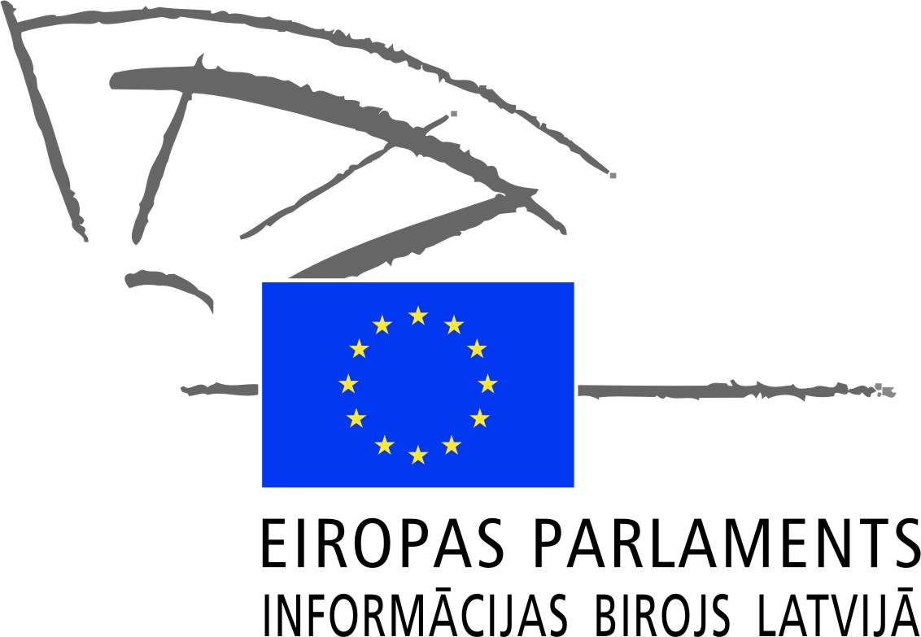

Informācija medijiem 26.11.2009.

Izstāde "Eiropas Parlaments ierullē Jūsu novadā!" apmeklēs Krāslavu

Pirmdien, 30. novembrī, Krāslavā viesosies īpaša ceļojošā izstāde "Eiropas Parlaments ierullē Jūsu novadā!", kurā ikviens pilsētas iedzīvotājs varēs virtuāli iepazīt Eiropas Parlamenta darbu un to, ar kādiem konkrētiem jautājumiem strādā šogad ievēlētie Latvijas deputāti.

Ceļojošā izstāde "Eiropas Parlaments ierullē" izvietota speciāli aprīkotā vairāk nekā 10 metrus garā treilerī, kas viesojas divdesmit trīs Latvijas pilsētās. Izstāde viesosies vidusskolās un vairākas stundas būs atvērta katram interesentam. Projektu "Eiropas Parlaments ierullē Jūsu novadā!" koordinē Eiropas Parlamenta Informācijas birojs Latvijā (EPIB), un tā mērķis ir sniegt gan vizuālu materiālu, gan audio ierakstu veidā informāciju par EP darbu un šogad ievēlētajiem Latvijas deputātiem, gaidāmo Lisabonas līgumu un tā sniegtajām iespējām iedzīvotājiem. Izstādē būs iespēja arī nofotografēties ar Eiropas slavenību – Parlamenta priekšsēdētāja Ježija Buzeka speciāli veidotu tēlu pilnā augumā.

EPIB vadītājs Latvijā Māris Graudiņš uzsver: „Eiropas Parlamenta loma ar katru gadu palielinās. Jau šobrīd varam prognozēt, ka pēc Lisabonas līguma pieņemšanas vairāk nekā pusei Latvijas likumu būs jāpiemēro Eiropas Savienības tiesību normas, tādēļ ir svarīgi, lai iedzīvotāju intereses Eiropas Parlamentā būtu pārstāvētas atbildīgi. To varam ietekmēt tikai mēs paši, skaidri zinot, kas strādā Eiropas Parlamentā un kādus mērķus plānots sasniegt.”

Pirmdien izstāde viesosies Krāslavas Valsts ģimnāzijā (10.00-11.30), informējot jauniešus par Parlamenta darbu, projektu un prakses iespējām un studiju programmām Erasmus.

Ikviens Krāslavas iedzīvotājs būs laipni gaidīts apmeklēt izstādi plkst. 14.00 – 18.00 18. Novembra laukumā, lai iegūtu informāciju par to, ar kādiem jautājumiem turpmākos piecus gadus strādās Latvijas EP deputāti un klātienē tiktos ar Eiropas Parlamenta Informācijas biroja pārstāvjiem, lai pārrunātu sev interesējošas tēmas.

Informāciju sagatavoja:
Iveta Ķelpe, EPIB Preses nodaļas vadītāja
Tālr.: 6708 54 60, 2 948 94 81, E-pasts: iveta.kelpe@europarl.europa.eu
Projekta tehniskā koordinatore:
Elīna Dobulāne, Tālr. 25959447

Uzziņai:
Eiropas Parlaments ir vienīgā Eiropas Savienības iestāde, kuru ievēl tiešās vēlēšanās. EP kopā ar Eiropas Padomi apstiprina likumus, kas ietekmē cilvēku ikdienas dzīvi dalībvalstīs, un apstiprina ES ikgadējo budžetu. Latviju Eiropas Parlamentā pārstāv astoņi deputāti: Ivars Godmanis (LPP/LC), Sandra Kalniete (PS), Krišjānis Kariņš (JL), Aleksandrs Mirskis (SC), Alfrēds Rubiks (SC), Inese Vaidere (PS), Tatjana Ždanoka (PCTVL), Roberts Zīle (TB/LNNK). Paredzams, ka pēc Lisabonas līguma pieņemšanas 2010. gadā devītais Eiropas Parlamenta deputāts no Latvijas būs Kārlis Šadurskis (PS). Vairāk par Eiropas Parlamentu var lasīt šeit: http://www.europarl.lv

